**MANUAL DO PROPRIETÁRIO**

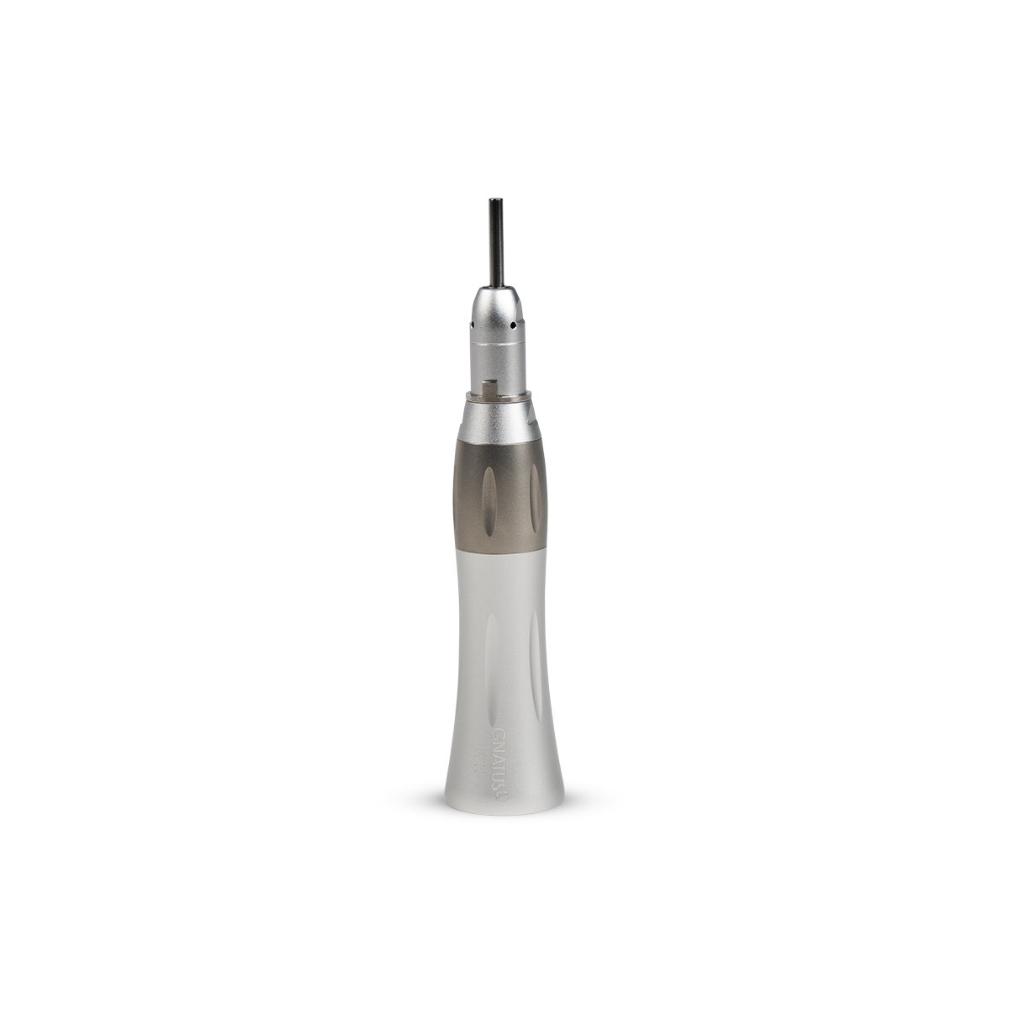PEÇA DE MÃO RETA

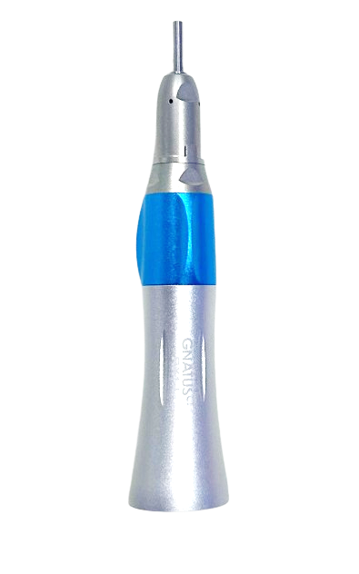

**IMAGENS ILUSTRATIVAS**.

**RX1 L**

**RX1**

**INDICE**

APRESENTAÇÃO DO MANUAL 3

ATENÇÃO 4

INFORMAÇÕES GERAIS 4

INDICAÇÕES DE USO 4

CONTRAINDICAÇÃO DE USO 5

DESCRIÇÃO DE SÍMBOLOS 6

SIMBOLOGIA: INFORMAÇÕES GERAIS DE MANUAL 6

ADVERTÊNCIAS, CUIDADOS E RECOMENDAÇÕES GERAIS 8

DESCRIÇÃO GERAL DO SISTEMA 10

MONTAGEM DA PEÇA DE MÃO RETA 12

LIMPEZA E DESINFEÇÃO (CUIDADOS) 14

DIAGNÓSTICOS DE PROBLEMAS 14

ASSISTÊNCIA TÉCNICA 17

GARANTIA: CONDIÇÕES GERAIS E EXCLUSÃO DA GARANTIA 17

NORMAS E REGULAMENTOS 19

OPCIONAIS, MATERIAIS DE CONSUMO E APOIO 21

DECLARAÇÃO 22

CONTATO 22

# APRESENTAÇÃO DO MANUAL

INSTRUÇÕES DE USO

**Nome Técnico:** Instrumentos de Mão Odontológicos

**Nome Comercial:** Peça de mão Reta

**Modelo:** RX1, RX1 L, RX1-C0, RX1-C20, RX1-S, RX1-S-C0, RX1-S-C20,

RX2, RX2-C0, RX2-C20, RX2-S, RX2-S-C0, RX2-S-C20

**Marca:** Gnatus

**Fornecedor / Fabricante:**

GNATUS PRODUTOS MÉDICOS E ODONTOLÓGICOS LTDA.

CNPJ: 09.609.356/0001-00

Avenida 25 de Agosto, 1140, Distrito Industrial I

CEP: 14783-037 - Barretos-SP

Tel.: (17) 3321-6999

**ANVISA Registro Nº:** 80520579001

**Rev.:** 04 (Jun.24)

# ATENÇÃO

**Para maior segurança:**

Leia e entenda todas as instruções contidas nestas manual antes de utilizar este dispositivo médico.

Estas instruções de uso devem ser lidas por todos os operadores deste dispositivo médico.

O fabricante é responsável pela segurança e confiabilidade do equipamento, assim como pela instalação e calibração e reparo realizados por pessoal qualificado.

**INFORMAÇÕES GERAIS**

Parabéns, você acaba de adquirir um produto dentro da mais alta tecnologia disponível no mercado, projetado para proporcionar o máximo de rendimento, qualidade e segurança.

Todas as informações, ilustrações e especificações deste Manual baseiam-se em dados existentes na época de sua publicação. Reservamo-nos o direito de fazer modificações a qualquer momento, tanto no equipamento, quanto neste Manual, sem prévio aviso.

O objetivo deste Manual é apresentar de modo geral seu equipamento, descrevendo detalhes que poderão orientá-los quanto a sua utilização correta, cuidados, manutenção preventiva e aspectos que podem colocar em risco a garantia do equipamento.

**INDICAÇÕES DE USO**

As peças de mão odontológicas são destinadas ao uso por profissionais da área odontológica (em consultórios ou clínicas odontológicas), especificamente cirurgiões-dentistas, para a realização de diversos procedimentos clínicos, tais como: remoção de cáries, restaurações em dentes que por algum motivo (trauma, alteração morfológica) perderam sua forma original e necessitam se reparados, preparo de cavidades, acabamento de paredes cavitárias, odontosecção, auxílio na extração de dentes etc.

**DESCRIÇÃO DO PRODUTO**

* **USO PRETENDIDO:** O dispositivo deve ser utilizado em consultório/clínica/hospital odontológico para procedimentos restauradores em dentes que, por algum motivo (cárie, trauma, alteração morfológica), perderam sua forma original, acabamento das paredes cavitarias, tratamento dentário (remoção de cáries e restaurações e à odontosecção, como auxílio na extração de dentes).
* **POPULAÇÃO PRETENDIDA:** Os pacientes podem ser de todas as idades com patologias dentárias típicas;
* **USUÁRIO PRETENDIDO:** Os utilizadores pretendidos são dentistas de todas as especialidades.

**CONTRAINDICAÇÃO DE USO**

Nenhuma contraindicação de uso conhecida.

**DESCRIÇÃO DE SÍMBOLOS**

**SIMBOLOGIA: INFORMAÇÕES GERAIS DE MANUAL**

|  |  |  |  |
| --- | --- | --- | --- |
| **Símbolos** | **Definição** | **Símbolos** | **Definição** |
|  | Advertência geral |  | Cuidado |
|  | Nota.  Indica informação útil para operação do produto |  | Número de série. |
|  | Fabricante |  | Data de Fabricação |
|  | Ação Obrigatória |  | Consultar manual/folheto de instruções |
|  | Lavadora-Desinfetadora para termo desinfecção |  | Não Estéril |
|  | Esterilizável em um esterilizador a vapor (autoclave) à temperatura especificada |  | Sinal de Proibição Geral |

**SIMBOLOGIA: INFORMAÇÕES DE RÓTULO**

|  |  |  |  |
| --- | --- | --- | --- |
|  | Consultar as instruções de uso |  | Não usar se a embalagem estiver danificada e consultar as instruções de uso |
|  | Cuidado |  | Não estéril |

**SIMBOLOGIA: INFORMAÇÕES DE EMBALAGEM (ARMAZENAMENTO E TRANSPORTE)**

|  |  |  |  |
| --- | --- | --- | --- |
|  | Frágil |  | Este Lado Para Cima |
|  | Manter ao abrigo da chuva |  | Manter ao abrigo da luz solar |
|  | Limite da temperatura |  | Limite de empilhamento por número |
|  | Limite de empilhamento por massa |  | Limite da umidade |
|  | Limite de pressão atmosférica |  |  |

**ADVERTÊNCIAS, CUIDADOS E RECOMENDAÇÕES GERAIS**

**NOTAS DE SEGURANÇA**

Leia estas instruções antes da inicialização de uso do equipamento para evitar uso indevido e danos.

As notas de advertência e segurança contidas neste documento devem ser observadas para evitar ferimentos pessoais e danos materiais. As Notas de advertência são designadas conforme abaixo:

* **PERIGO:** Nos casos que se não forem evitados conduzem diretamente a morte ou ferimentos graves.
* **AVISO:** Nos casos que se não forem evitados podem levar à morte ou ferimentos graves.
* **CUIDADO:** Em casos que se não forem evitados podem causar lesões leves ou moderadas.
* **PERCEBER:** Nos casos que se não forem evitados podem levar a danos materiais.

**CUIDADO:** Utilizar este equipamento apenas em perfeitas condições, protegendo a si, pacientes e envolvidos contra qualquer tipo de perigo.

**PERCEBER:** Não deixar cair no chão. Ao Transportar proteja a embalagem da chuva direta. Manter em local protegido de chuva e sol direto.

A **GNATUS** não se responsabilidade se o equipamento for utilizado para fins diferentes daquelas ao qual foi concebido ou caso ocorra danos causados ao operador e/ou paciente devido a instalação incorreta (por profissional não autorizado ou usuário), assim como de procedimentos de manutenção em desacordo com os definidos pela fabricante.

**INSTRUÇÕES DE SEGURANÇA**

**PERIGO:** Certifique que o micromotor utilizado possui o mesmo sistema de conexão INTRA da Peça de Mão Reta.

**AVISO:** Utilize brocas para os fins a que se destina e observe as instruções do fabricante das brocas. Não utilizar brocas que não correspondam às características indicadas.

**AVISO:** Este produto deve ser utilizado apenas por pessoal qualificado em odontologia, devidamente treinado, familiarizado com os riscos e benefícios atualmente conhecidos da Peça de Mão Reta.

**AVISO:** A **Gnatus** não se responsabiliza por dados causados por brocas com dimensões fora da especificação. Retirar a broca somente quando a peça de mão não estiver em uso.

**AVISO:** Utilizar luvas e óculos de proteção.

**AVISO:** Produto não estéril. ESTERILIZAR ANTES DO USO.

**CUIDADO:** Nunca colocar ou retirar a Peça de Mão Reta com o micromotor em movimento.

**CUIDADO:** Não Mergulhar a Peça de Mão Reta em solventes, óleos ou soluções de limpeza. Não lavar o dispositivo em limpadores ultrassônicos. Não esterilizar em calor seco (estufa). A máxima temperatura de esterilização é de 135ºC.

O cumprimento das regulamentações legais nacionais é obrigatório durante a utilização do dispositivo, especialmente na medida em que preocupações em relação as normas de saúde e segurança aplicáveis, as normas de prevenção de acidentes aplicáveis, onde o usuário é responsável pelo uso exclusivo do equipamento que estejam funcionando corretamente, protegendo a si mesmo, ao paciente e a terceiros do perigo e prevenindo qualquer contaminação por meio do dispositivo.

**INSTRUÇÕES DE DESCARTE**

A Peça de Mão Reta não deve ser eliminada como lixo doméstico.

Qualquer resíduo gerado deve ser reciclado ou eliminado em estrita conformidade com todos os regulamentos nacionais aplicáveis, de uma forma segura tanto para as pessoas como para o meio ambiente.

Para evitar contaminação ambiental ou uso indevido deste produto quando ele for inutilizado, ele deve ser segregado, embalado, identificado e enviado (por conta e risco do cliente) para a **GNATUS** para fazer o seu devido descarte com segurança ou deverá ser enviado para empresas especializadas em descartes de produtos médicos odontológicos.

**TRANSPORTE**

**PERCEBER:** Todas as informações de ambiente de transporte e armazenagem do equipamento, devem ser consideradas para a Peça de Mão Reta.

As condições de transporte e armazenamento do produto devem seguir as orientações a seguir:

* Cuidado no manuseio para evitar quedas, vibrações e impactos;
* Setas da embalagem devem estar apontadas para cima;
* Empilhamento do produto não deve estar acima do descrito na embalagem;
* Não ande ou fique em pé em cima da embalagem;
* Proteger contra a luz solar, umidade e água;
* Levar em consideração os limites de temperatura e umidade relativa de transporte.

**CUIDADOS: ANTES DA UTILIZAÇÃO DO EQUIPAMENTO**

**CUIDADO:** Antes da utilização da Peça de Mão Reta realizar a higienização adequada do produto para proteção contra doenças infeciosas. A limpeza e desinfecção do equipamento devem ser realizadas observando as instruções contidas neste manual.

**CUIDADOS: DURANTE A UTILIZAÇÃO DO EQUIPAMENTO**

**PERCEBER:** O equipamento deverá ser utilizado apenas por profissionais com qualificação da área de Odontologia.

Para operação do equipamento o usuário deve:

* Realizar a leitura do manual do usuário para entendimento das funções do equipamento;
* Conhecer as irregularidades funcionais do equipamento;
* Garantir a utilização do produto com micromotores odontológicos que utilizam o sistema INTRA de conexão;
* Em caso de dano, defeito ou peças soltas ou tiverem sido removidas do dispositivo não utilize o equipamento e entre em contato com a **ASSISTÊNCIA TÉCNICA AUTORIZADA** **GNATUS** para solicitação de reparo/conserto;
* Este equipamento não produz efeitos fisiológicos que não são óbvios ao operador.

**PREVENCÃO DE CONTAMINAÇÃO CRUZADA**

**CUIDADO:** Para evitar a contaminação cruzada, realize a limpeza, desinfecção e esterilização após uso. Ver a Seção LIMPEZA E DESINFECÇÃO.

**DESCRIÇÃO GERAL DO SISTEMA**

**DESCRIÇÃO DO SISTEMA**

Conjunto mecânico, conectado em um micromotor. A rotação do micromotor é transferida para Peça de Mão Reta, que por sua vez provoca uma rotação na broca que está acoplada na mesma.

As Peças de Mão Reta são projetadas para serem acopladas a micromotores odontológicos compatíveis com o sistema de conexão INTRA, permitindo a transmissão da rotação necessária para a execução dos procedimentos.

**Nota 1:** As Brocas possuem registro à parte na ANVISA.

**VIDA ÚTIL, COMPONENTES E CARACTERISTICAS DO PRODUTO**

**VIDA ÚTIL**

O dispositivo médico possui vida útil de 5 anos.

**PRINCIPAIS PARTES DO PRODUTO**

* **Principais PARTES dos modelos de Peça de Mão Reta:**

**01.** Capa da Base para Peça Reta

**02.** Manga Rotativa da Cabeça da Peça Reta

**03.** Suporte da Cabeça para Peça Reta

**04.** Cabeça para Peça Reta

**05.** Broca (especificação indicada no manual)

**FIGURA ILUSTRATIVA**

**CARACTERISTICAS DO PRODUTO**

A Peça de Mão Reta possui um design compacto e ergonômico. É fabricada em corpo metálico (aço inox e alumínio) e possui Sistema de transmissão apoiado em rolamentos de alta precisão.

|  |  |
| --- | --- |
| **PEÇA DE MÃO RETA** | |
| **OPERAÇÃO/TRANSMISSÃO** | RX1 = 1:1 / RX2 = 1:2 |
| **ROTAÇÃO DE MICROMOTOR** | ATÉ 40.000 RPM |
| **HIGINIZAÇÃO/ESTERILIZAÇÃO** | Autoclavável a 135ºC |

**POSCIONAMENTO DAS ETIQUETAS E MARCAÇÕES**

A figura abaixo mostra a localização das etiquetas/marcações no equipamento.

**INSTALAÇÃO**

**EMBALAGEM**

A embalagem do produto em blister plástico com berço, embalado em caixa triplex 300g laminado fosco.

**ANTES DA INSTALAÇÃO**

* **ARMAZENAMENTO:** Manter em local protegido de chuva e sol direto e em sua embalagem original
* **TRANSPORTE:** Não deixar cair no chão. Ao transportar proteja a embalagem da chuva direta.

Mesmo na primeira utilização, o produto deverá ser limpo, desinfectado e esterilizado, devendo seguir os mesmos procedimentos de Limpeza e Desinfecção citados neste manual.

**PREPARAÇÃO DA INSTALAÇÃO**

**AVISO:** Antes da instalação ou manutenção do dispositivo, verifique se o micromotor ao qual ele será conectado atende o sistema de conexão INTRA citado neste manual.

# MONTAGEM DA PEÇA DE MÃO RETA

Para utilização da Peça de Mão Reta siga os seguintes passos:

1. Remova a Peça de Mão Reta da Sua embalagem;
2. Acople a Peça de Mão Reta no Eixo do Micromotor
3. Leve o Encaixe da Peça de Mão Reta até o final do Micromotor até o travamento dela.

**APÓS A INSTALAÇÃO**

* **ARMAZENAMENTO:** Manter em local protegido de chuva e sol direto e em sua embalagem original
* **CONSERVAÇÃO:** Quando em uso, na limpeza das superfícies do produto, usar somente álcool 70º GL ou outro produto equivalente que não possua base ácida, amoniacal ou cloro. Lubrificar periodicamente (antes da esterilização e uma vez ao dia).

**INSTRUÇÕES OPERACIONAIS**

Antes da utilização, esterilize a Peça de Mão Reta. O produto tem como finalidade ou uso, a conexão direta com micromotores odontológicos, com conexão através de sistema INTRA.

Após a conexão entre o micromotor e a Peça de Mão Reta, acione o micromotor para que a Peça de Mão Reta funcione. Para desconectá-la do micromotor puxe-a.

TROCA DE BROCA

Girar para direita o anel de travamento para abrir o mandril. Introduzir a broca até o fim com um leve movimento de rotação, para encaixar no mandril. Retornar o anel para a posição original girando-o para esquerda para fechar o mandril.

Puxar a broca para confirmar se ela está travada.

Para retirar a broca, girar o anel de travamento para a direita, até o fim do curso, e puxar a broca.

Utilizar brocas com diâmetro de 2,334 a 2,350 mm, conforme ISO 1797:2017. A **GNATUS** não se responsabiliza por danos causados por brocas com diâmetros fora da especificação.

LUBRIFICAÇÃO

Para realização da lubrificação do seu produto, recomendamos o uso de lubrificantes fabricados especificamente para peças de mão odontológicas.

Lubrificar a parte posterior da Peça de Mão Reta. Antes de usar, acionar a Peça de Mão Reta por 15 segundos para remover o excesso de óleo.

Lubrificar antes de cada ciclo de esterilização e 1 vez ao dia, ao término da jornada de trabalho.

Introduzir o spray lubrificante sem exagero pelo orifício localizado na parte central.

Após a lubrificação, a Peça de Mão Reta deverá permanecer em descanso de cabeça para baixo até que o excesso de óleo escorra totalmente.

# LIMPEZA E DESINFEÇÃO (CUIDADOS)

**CUIDADO:** Danos ao produto devido a limpeza inadequada. Mau funcionamento, superfícies sujas e risco de infecção para o operador e paciente. Ao utilizar detergentes, siga as instruções de limpeza do fabricante.

**CUIDADO:** Danos ao produto como resultado de desinfecção inadequada. Isso pode causar mau funcionamento. Ao desinfetar apenas limpe e não mergulhe o produto ou peça do produto em água ou outros fluidos.

Primeiramente desacople a Peça de Mão Reta da conexão com micromotor através do sistema INTRA e depois retire a Broca (caso ela esteja no produto).

Para limpeza e desinfecção do produto utilizar álcool 70° GL ou outro produto equivalente que não possua base ácida, amoniacal ou cloro.

Nunca submergir o instrumento em banho de desinfecção. Após a limpeza e desinfecção deve-se fazer a esterilização do produto.

ESTERILIZAÇÃO

Por autoclave com vapor úmido saturado a 135°C, 2,2 bar.

**Lubrificar a Peça de Mão Reta antes da esterilização.**

**Não esterilizar em estufa.**

**NOTA 2: O equipamento pode ser limpo e desinfectado com termo desinfecção**

**NOTA 3: As partes e acessórios devem ser limpo e desinfectado Utilize um pano limpo e macio com álcool 70° GL, sabão neutro ou outro produto equivalente que não possua base ácida, amoniacal ou cloro.**

# DIAGNÓSTICOS DE PROBLEMAS

**SOLUÇÕES DE PROBLEMAS**

Caso o produto apresente qualquer anormalidade ou ocorra algum mau funcionamento, verifique se o problema pode ser resolvido pelo usuário, caso este problema não envolva o uso de ferramentas. Se não for possível solucionar o problema entre em contato pelos canais de atendimento **GNATUS** e solicite orientação ou atendimento de **ASSISTÊNCIA TÉCNICA AUTORIZADA GNATUS.**

**Canais de Atendimento Gnatus:**

* **Telefone:** (17) 3321-6999
* **Site:** [www.gnatus.com.br/assistencias/](http://www.gnatus.com.br/assistencias/)

**INSPEÇÃO E MANUTENÇÃO**

**INSPEÇÃO PERIÓDICA**

É imprescindível a inspeção regular deste equipamento para garantir a sua confiabilidade e sua segurança operacional. Essa inspeção deve ser realizada por profissional dá área (Familiarizado com o dispositivo), levando em consideração as precauções necessárias para evitar exposição do paciente ao risco.

Recomenda-se que essa inspeção regular seja realizada conforme tabela a seguir, garantindo que o produto continue seguro e operacional.

A **GNATUS** e **ASSISTÊNCIA TÉCNICA AUTORIZADA** estão isentos de qualquer responsabilidade quando os resultados padrões estejam em não conformidade em casos que o usuário não realize a manutenção indicada pela **GNATUS.** Nem a inspeção e nem o serviço é parte da garantia do equipamento.

Os componentes sujeitos a desgastes normais devem ser verificados e quando necessário substituídos. A documentação de manutenção realizada deve ser mantida junto ao equipamento.

Em caso de identificação de problemas ou defeitos durante o processo de Inspecção periódica do dispositivo, entre em contato com a **GNATUS** ou sua **ASSITÊNCIA TÉCNICA AUTORIZADA** mais próxima da sua cidade.

A tabela abaixo descreve os principais itens a serem inspecionados e a periodicidade de inspeção.

|  |  |  |
| --- | --- | --- |
| **ITEM** | **TIPO DE INSPEÇÃO** | **PERIODICIDADE** |
| Partes Articuladas e de Movimentação | Vibração / Ruído / Operação | Semanalmente |
| Fixação Broca | Verificação de fixação adequada da Broca | Diariamente |

**MANUTENÇÃO**

**AVISO:** Para qualquer manutenção a ser realizada no seu dispositivo, por favor realize os procedimentos de limpeza, desinfeção, esterilização e acondicionamento em acordo com as diretivas contidas neste manual do usuário.

**AVISO:** A Manutenção corretiva/preventiva deve ser realizada por **ASSISTÊNCIA AUTORIZADA GNATUS**, procure a mais próxima da sua localização.

* **MANUTENÇÃO PREVENTIVA**

Como forma de assegurar maior durabilidade e bom funcionamento do equipamento, a **GNATUS** recomenda a realização da manutenção preventiva do produto a **cada 3 meses**.

O Objetivo da manutenção preventiva é verificar e garantir a segurança e eficácia do produto, assim como seu desempenho e funcionamento correto (conexão, rotação, vibrações etc.).

* **MANUTENÇÃO CORRETIVA**

**AVISO:** O Produto ou qualquer das partes ao qual ele está instalado, não devem receber manutenção durante a utilização dele com um paciente.

**CUIDADO:** Não abra o dispositivo para consertá-lo sozinho ou com auxílio de alguém, isso deve ser realizado apenas por profissional especializado da rede de **ASSISTÊNCIA TÉCNICA AUTORIZADA GNATUS,** para que a segurança do equipamento não seja comprometida.

Quando ocorrer danos em uma ou mais partes do produto, segregue-o e identifique com uma etiqueta que ele está “em manutenção”, para evitar o uso indevido.

Havendo danos, ruídos de funcionamento anormais, vibrações demasiadamente intensas, não continuar com o trabalho. Antes que se produza um dano irreparável, dirija-se à **Rede de Assistência** ao cliente **GNATUS.**

|  |  |
| --- | --- |
| PROBLEMA | CAUSA |
| **Peça de Mão Reta não acopla no micromotor** | Micromotor de outro sistema de conexão |
| **A broca não gira** | Verifique se a broca está fixada adequadamente |

**NOTA 4: Nenhuma manutenção além das descritas na tabela acima deve ser realizada em campo. Para qualquer problema apresentado, se não for possível solucioná-lo conforme orientações deste manual, entre em contato com a Assistência Técnica Autorizada, cujos telefones e endereços podem ser obtidos através do atendimento ao cliente na fábrica pelo telefone (17) 3321-6999 ou pelo site www.GNATUS.com.br.**

Caso seja necessário o envio do produto para **Assistência Técnica**, encaminhe o produto para a **Assistência Técnica Autorizada** mais próxima pelo endereço **www.gnatus.com.br**.

**NOTA 5: Ao enviar o produto, envie também um descritivo do problema assim como cópia da Nota Fiscal.**

**ASSISTÊNCIA TÉCNICA**

Todos os serviços realizados no dispositivo médico Gnatus deverão ser feitos por um Assistente Técnico Autorizado, pois, de outra maneira, não serão cobertos pela garantia.

Contamos com uma linha de profissionais capacitados para garantir o bom funcionamento de nossos produtos.

O custeio de transporte do dispositivo médico e/ou deslocamento de técnico autorizado é por conta e responsabilidade do cliente, bem como quaisquer outras despesas decorrentes do serviço.

Faça um orçamento antes de solicitar o serviço.

**Importante:** Caso esteja dentro da garantia, o serviço não será cobrado. Porém, se não for constatado nenhum defeito no dispositivo médico, mas sim de manuseio ou de uso irregular (conforme previsto neste manual), será cobrado visita fora da garantia.

Para maiores dúvidas operacionais, de manutenção, conservação ou sobre Assistência Técnica Autorizada consulte nosso site:

<https://www.gnatus.com.br/assistencias-tecnicas-autorizadas/>

Ou pelo SERVIÇO DE ATENDIMENTO AO CONSUMIDOR GNATUS:

**+55 (17) 3321-6999.**

**GARANTIA: CONDIÇÕES GERAIS E EXCLUSÃO DA GARANTIA**

**CONDIÇÕES GERAIS DE GARANTIA**

**1.** A **GNATUS PRODUTOS MÉDICOS E ODONTÓLOGICOS LTDA** garante esse produto ao cliente contra qualquer defeito de fabricação no prazo de **12 meses (3 meses de Garantia legal e 9 meses de Garantia contratual)** a contar a partir da data de emissão da Nota Fiscal;

**2.** Nossa garantia compreende a substituição e manutenção dos equipamentos, desde que analisados pela nossa Rede de Assistência Técnica Autorizada, e for constatado defeito de fabricação.

**3.** Para atendimento da manutenção em garantia, é imprescindível a apresentação da nota fiscal do revendedor.

**4.** Este serviço de garantia será prestado somente pela **GNATUS** ou por empresas por ela credenciados.

**5.** A **Gnatus** se exime da responsabilidade por danos pessoais ou materiais decorrentes da utilização inadequada deste produto devendo o usuário tomar as providências necessárias a fim de evitar ocorrências.

**6.** Essa garantia é válida apenas em território nacional.

**EXCLUSÃO DA GARANTIA**

Estão exclusos da garantia os equipamentos que apresentarem:

**1.** Violação por parte do consumidor ou mão-de-obra não credenciada (autorizada).

**2.** Utilização de peças não originais e falta de lubrificação.

**3.** Uso indevido.

**4.** Desgaste prematuro, devido à má utilização.

**5.** Defeitos ou danos oriundos de prolongada falta de utilização.

**6.** Danos causados pela falta de manutenção, limpeza inadequada, má conservação, esterilização e utilização inadequada.

**7.** Não conformidade com as instruções de operação, manutenção ou conexão, calcificação ou corrosão, ar ou água contaminados ou fatores químicos ou elétricos considerados anormais ou inadmissíveis em acordo com as especificações de fábrica.

**8.** O produto for utilizado fora das especificações técnicas citadas neste manual.

**9.** O produto sofrer modificação ou conversão mecânica, estética, que mudem suas características originais.

**10.** O Produto apresentar sinais internos ou externos de batidas ou maus tratos.

1. Danos causados por acidentes de transporte e manuseio (Riscos, amassados etc.);
2. Danos causados por uso indevido, funcionamento em ambientes ou condições fora das especificações indicadas no manual;
3. Danos caudados por uma instalação de ar mal dimensionada;

# Estão excluídos da garantia os defeitos ou consequências que possam ser atribuídos a intervenções ou alterações efetuadas no produto pelo cliente ou por terceiros.

**CONDIÇÕES E ITENS NÃO COBERTOS PELA GARANTIA**

1. Deslocamento de um técnico da **GNATUS** para outros municípios;
2. Despesas de remessa, instalação e deslocamento de Técnicos Autorizados.
3. Rolamentos não estão na garantia.

**NORMAS E REGULAMENTOS**

O Produto Peça de Mão Reta foi projetado e produzido para atender as normas a seguir:

|  |  |
| --- | --- |
| **NORMAS** | **DESCRIÇÃO DA NORMA** |
| ABNT NBR IEC 60601-1-9:2014 | Equipamento eletromédico  Parte 1-9: Requisitos gerais para segurança básica e desempenho essencial – Norma Colateral: Requisitos para um projeto eco-responsável |
| ABNT NBR IEC 60601-1-6:2011 + Emenda:2020 | Equipamento eletromédico  Parte 1-6: Requisitos gerais para segurança básica e desempenho essencial – Normal Colateral: Usabilidade |
| ABNT NBR ISO 14457:2017 | Odontologia — Peças de mão e motores |

**ESPECIFICAÇÕES TÉCNICAS**

**INFORMAÇÕES DO APARELHO**

|  |  |  |  |  |  |  |  |
| --- | --- | --- | --- | --- | --- | --- | --- |
| **INFORMAÇÕES GERAIS – MODELOS RX1** | | | | | | | |
| MODELO | RX1 | RX1 L | RX1-C0  (Cirúrgica 0º) | RX1-C20  (Cirúrgica 20º) | RX1-S | RX1-S-C0 (Cirúrgica 0º) | RX1-S-C20 (Cirúrgica 20º) |
| TRANSMISSÃO | 1:1 | | | | | | |
| PESO LÍQUIDO | 48g | 46g | 90g | 95g | 56g | 92g | 100g |
| **INFORMAÇÕES ESPECÍFICAS** | | | | | | | |
| PINÇA | Acionamento por mola | | | | | | |
| TIPO DE BROCAS COMPATÍVEIS | Brocas de acordo com NBR ISO 1797:2017 | | | | | | |
| Haste tipo 1 com diâmetro entre 2,334mm e 2,35mm | | | | | | |
| Comprimento mínimo de haste: 15mm | | | | | | |
| Comprimento máximo da broca: 44,5mm | | | | | | |
| ROTAÇÃO DE MICROMOTOR | Peça Reta suporta rotação de Micromotor com no máximo  40.000 rpm | | | | | | |
| MATERIAL DO CORPO | Liga de alumínio e aço inoxidável | | | | | | |
| ESTERILIZAÇÃO | Autoclave com vapor úmido saturado a 135°C e 2,2 bar | | | | | | |
| CONEXÃO | Tipo INTRA norma ISO 3964:2016/Amd 1:2018 | | | | | | |

|  |  |  |  |  |  |  |
| --- | --- | --- | --- | --- | --- | --- |
| **INFORMAÇÕES GERAIS – MODELOS RX2** | | | | | | |
| MODELO | RX2 | RX2-C0  (Cirúrgica 0º) | RX2-C20 (Cirúrgica 20º) | RX2-S | RX2-S-C0 (Cirúrgica 0º) | RX2-S-C20 (Cirúrgica 20º) |
| TRANSMISSÃO | 1:2 | | | | | |
| PESO LÍQUIDO | 47g | 90g | 95g | 56g | 92g | 100g |
| **INFORMAÇÕES ESPECÍFICAS** | | | | | | |
| PINÇA | Acionamento por mola | | | | | |
| TIPO DE BROCAS COMPATÍVEIS | Brocas de acordo com NBR ISSO 1797:2017 | | | | | |
| Haste tipo 1 com diâmetro entre 2,334mm e 2,35mm | | | | | |
| Comprimento mínimo de haste: 15mm | | | | | |
| Comprimento máximo da broca: 44,5mm | | | | | |
| ROTAÇÃO DE MICROMOTOR | Peça Reta suporta rotação de Micromotor com no máximo  40.000 rpm | | | | | |
| MATERIAL DO CORPO | Liga de alumínio e aço inoxidável | | | | | |
| ESTERILIZAÇÃO | Autoclave com vapor úmido saturado a 135°C e 2,2 bar | | | | | |
| CONEXÃO | Tipo INTRA norma ISO 3964:2016/Amd 1:2018 | | | | | |

**CONDIÇÕES AMBIENTAIS**

- Cuidado para não sofrer quedas e nem receber impactos.

- Com proteção de umidade, não expor a chuvas, respingo d’água.

- Manter em local protegido de chuvas e sol direto em sua embalagem.

|  |  |  |  |  |
| --- | --- | --- | --- | --- |
| **AMBIENTE OPERACIONAL** | | | **CONDIÇÕES DE TRANSPORTE E ARMAZENAMENTO** | |
| **TEMPERATURA** | +10ºC a +35ºC | **TEMPERATURA** | | -10ºC a +55ºC |
| **UMIDADE RELATIVA** | 30% a 75%  (Não Condensante) | **UMIDADE RELATIVA** | | 0% a +90%  (Não Condensante) |
| **PRESSÃO ATMOSFÉRICA** | 500 a 1060 hPa | **PRESSÃO ATMOSFÉRICA** | | 500 a 1060 hPa |

**IMAGEM DEMONSTRATIVA DE MODELO DO PRODUTO**

Imagem ilustrativa da forma e ergonomia do produto Peça de Mão Reta.

# 

# 

# OPCIONAIS, MATERIAIS DE CONSUMO E APOIO

ACESSÓRIOS ACOMPANHANTES

* Adaptador para lubrificação;
* Pino de Segurança.

OPCIONAIS

* Adaptador para lubrificação;
* Gnatus Spray Lubrificante Alta/Baixa 200ml.

MATERIAIS DE CONSUMO

Não há.

MATERIAL DE APOIO

Instruções de Uso

ITENS DE FABRICAÇÃO PARA USO EXCLUSIVO NOS PRODUTOS DA EMPRESA

Todas as partes e acessórios descritos nesta Instrução de Uso e os demais não descritos, mas pertencentes ao produto, são de uso exclusivo do produto.

**ATENÇÃO: O uso de qualquer parte, acessório ou material não especificado ou previsto nestas Instruções de Uso é de inteira responsabilidade do usuário.**

**DECLARAÇÃO**

Todos os direitos de modificação do produto são reservados ao fabricante sem prévia notificação. As imagens são apenas para referência. Os direitos finais de interpretação pertencem a GNATUS PRODUTOS MEDICOS E ODONTOLÓGICOS LTDA. O projeto industrial, a estrutura interna etc. são de propriedade da GNATUS e, qualquer cópia ou produto falsificado terá medidas jurídicas

# CONTATO

Em caso de dúvidas, reclamações e/ou sugestões entre em contato conosco pelo nosso **SERVIÇO DE ATENDIMENTO AO CLIENTE (SAC)**, enviado e-mail para **sac@gnatus.com.br**, ou pelo nosso site **www.gnatus.com.br** ou ainda pelo telefone **+55 (17) 3321-6999.**

